**《基础物理实验》实验报告**

实验名称 观察铁磁材料的磁滞回线 指导教师 张杰

姓名 王传皓 学号 2023K8009922008 专业 计算机科学与技术 班级 2306 分组序号 4 - 05

实验日期 2024 年 10 月 24 日 实验地点 教713 是否调课/补课 成绩

**观测铁磁材料的磁滞回线**

**第一部分：用示波器观察动态磁滞回线**

**一、【实验内容】**

**1．观测样品 1（铁氧体）的饱和动态磁滞回线**

（1）连接好电路，取 f =100 Hz ， =2.0 Ω ，=50 kΩ ，C=10.0 µ F，调节示波器到 X-Y 模式，调节励磁电流旋钮使示波器中显示出一个饱和动态磁滞回线，再调节示波器的垂直，水平坐标和位移，使图像在屏幕中央。用示波器的cursor功能读取饱和磁滞回线上的代表点的横纵坐标。

（2）观测不同f条件下的饱和磁滞回线，测量f =95 Hz 和150 Hz 时的和。

（3）在频率 f =50 Hz 条件下，固定励磁电流幅度 =0.1 A， =2.0 Ω，此处可以保持u1=200mv实现。调节积分常量C分别为 0.01 s、0.05 s、0.5 s，得到三组李萨如图形。 图像及分析见数据部分。

**2．测量样品 1（铁氧体）的动态磁滞回线。**

（1）在f =100 Hz时，取R1=2.0Ω，R2=50kΩ，C =10.0 µF， 先对样品进行退磁，即先将励磁电流从0调至最大，再调回0。使励磁电流从0开始缓慢增大，记录相应的Hm与Bm值，记录二十个数据点。

（2）根据测量数据计算并画出 − 曲线。，测得起始磁导率。

**3．观察不同频率下样品 2（硅钢）的动态磁滞回线。**

取=2.0 Ω，R2 =50 kΩ，C =10.0 µF,在给定交变磁场幅度=400 A/m下，分别测量出 f =20 Hz，40 Hz，60 Hz 的 。

**4．测量样品 1（铁氧体）在不同直流偏置磁场H下的可逆磁导率。**

取 f =100 Hz，=2.0 Ω,=20 kΩ,C =2.0 µF。直流偏置磁场必须从0到单调增加。测量时，为保证精度，需调交流信号源幅度使交流磁场∆H足够小，并调节示波器，放大李萨如图形，以观测磁化是否可逆。画出−H曲线,进而计算出斜率。

**二．【数据处理及分析】**

**1．观测样品 1的饱和动态磁滞回线**

（1）测量铁氧体饱和磁滞回线上的八个点，包括两个饱和点，正负半轴Hc,剩磁Br，数据如下表所示。此实验主要为了熟悉实验操作，取点较少，绘制图像并不精确。

计算公式： ，

|  |  |  |
| --- | --- | --- |
| B/H(mv) | 数据点1 | 数据点2 |
| 154 | 19.6 |  |
| -154 | -19.6 |  |
| 11.2 | 8.2 | 0 |
| 0 | 4.6 | -4.6 |
| -9.6 | -8.2 | 0 |
| 5.6 | 6 | -2.8 |
| -18.4 | -4.8 | -10 |

（2）固定信号源幅度，改变频率。得到数据如下表所示

|  |  |  |
| --- | --- | --- |
| 单位（mv） | 95Hz | 150Hz |
| Br | 5.4 | 2.56 |
| Hc | 15.2 | 6.8 |

问题：

**（a）本实验观察到的变化规律**

答：随着f增大，剩磁Br和矫顽力Hc都减小，磁滞回线的图像变窄变小，形状变得尖锐，面积S变小。

**（b）试分析上述变化的原因**

答：电路中存在电感L，频率增大时，电感阻抗增大，分压变大，使得磁场分压减小，故各个指标都减小。

（3）改变积分常量得到李萨如图形如图所示：

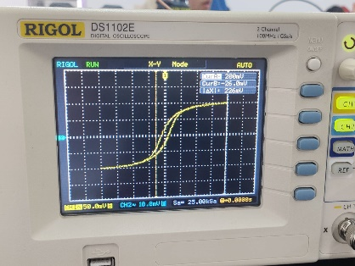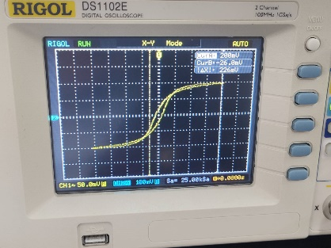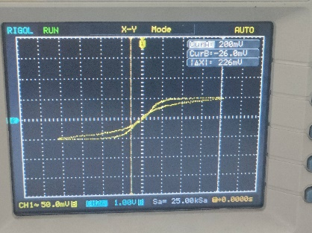

0.01s 0.05s 0.5s

问题：

1. **为什么积分常量会影响李萨如图形的形状？**

在实验原理推导中，有关系：。此处近似成立的条件

是积分常量R2C>>周期T。本实验中频率f为50HZ，即T=0.02s,当R2C=0.5s时，近似关系满足，图像为正常的磁滞回线。而当R2C=0.05s和0.01s时，条件不再满足，所以图像中部出现了交点，李萨如图像改变。

**（b）积分常量是否会影响真实的磁滞回线的形状？**

由实验原理的公式，即使近似关系不再满足，但是此关系总是成立的，故近似关系不满足只是改变了示波器显示的图像，对真正的磁滞回线并无影响。

**2．测量样品 1（铁氧体）的动态磁滞回线**

（1）在f =100 Hz时，调出不同幅度的动态磁滞回线，画出动态磁化曲线和μm-Hm曲线。实验数据如下：（换算公式：，）

|  |  |  |  |  |
| --- | --- | --- | --- | --- |
| 数据 | Hm(mv) | Bm(mv) | Hm(A/m) | Bm(T) |
| 1 | 2 | 0.56 | 1.1538 | 0.015058 |
| 2 | 3.2 | 0.8 | 1.84608 | 0.021512 |
| 3 | 4.56 | 1.28 | 2.630664 | 0.034419 |
| 4 | 5.28 | 1.52 | 3.046032 | 0.040873 |
| 5 | 6.56 | 1.84 | 3.784464 | 0.049478 |
| 6 | 7.2 | 2.08 | 4.15368 | 0.055931 |
| 7 | 8.8 | 2.48 | 5.07672 | 0.066687 |
| 8 | 9.6 | 2.72 | 5.53824 | 0.073141 |
| 9 | 10.2 | 2.96 | 5.88438 | 0.079594 |
| 10 | 11 | 3.12 | 6.3459 | 0.083897 |
| 11 | 12.2 | 3.44 | 7.03818 | 0.092502 |
| 12 | 13.2 | 4 | 7.61508 | 0.10756 |
| 13 | 14.4 | 4.32 | 8.30736 | 0.116165 |
| 14 | 16 | 4.8 | 9.2304 | 0.129072 |
| 15 | 17.2 | 5.4 | 9.92268 | 0.145206 |
| 16 | 22.4 | 7 | 12.92256 | 0.18823 |
| 17 | 36.8 | 11 | 21.22992 | 0.29579 |
| 18 | 66.4 | 16 | 38.30616 | 0.43024 |
| 19 | 124 | 18.8 | 71.5356 | 0.505532 |
| 20 | 200 | 20 | 115.38 | 0.5378 |

**由表可以画出样品1铁氧体的动态磁化曲线：**

由计算每个数据点对应的振幅磁导率，画出µ𝑚−𝐻𝑚 曲线：

（3）测定起始磁导率

利用Get Data软件，测得− 曲线与纵轴交点即9272.539

【实验小结】：

由图一中可以看出，B随着H增大而增大，但是增加速度逐渐减慢，到达Bs后基本不变，符合理论图像。而图二中铁氧体的振幅磁导率先快速增加达到一个峰值之后开始下降。在误差允许的范围内符合实验事实。

**3．观察不同频率下样品 2的动态磁滞回线**

测定三种频率下的Bm,Br，Hc如图，换算公式：，

|  |  |  |  |
| --- | --- | --- | --- |
|  | 20Hz | 40Hz | 60Hz |
| Bm | 1.0008 | 1.0008 | 1.0008 |
| Br | 0.64496 | 0.6672 | 0.68944 |
| Hc | 112 | 128 | 148 |

观察到随着频率增加，材料剩磁 Br和矫顽力 Hc 会发生变化，但饱和磁通密度 Bm不变，可能的原因如下：

1. 较高的频率下，磁畴的反转需要更短的时间来完成，磁畴没有足够的时间完全回到零磁化状态，这导致磁滞回线向外扩展，进而导致剩磁Br增加。
2. Hc增加主要源于磁滞损耗增强。
3. Bm取决于外加磁场幅度和材料饱和特性，与频率关系不大。

**4．测量样品 1（铁氧体）在不同直流偏置磁场H下的可逆磁导率**

单调增加励磁电流，放大李萨如图形，将ΔH和ΔB记录如下表所示。

|  |  |  |  |  |  |  |  |
| --- | --- | --- | --- | --- | --- | --- | --- |
| 数据 | 电流i | Δux | Δuy | ΔH | ΔB | μi | H |
| 1 | 0 | 4 | 10.4 | 2.3076 | 0.02236 | 7710.449 | 0 |
| 2 | 0.01 | 4.4 | 10.4 | 2.53836 | 0.02236 | 7009.499 | 11.53846 |
| 3 | 0.02 | 6.8 | 10.8 | 3.92292 | 0.00172 | 348.8891 | 23.07692 |
| 4 | 0.03 | 11.6 | 11.4 | 6.69204 | 0.02451 | 2914.427 | 34.61538 |
| 5 | 0.04 | 20 | 11.4 | 11.538 | 0.02451 | 1690.368 | 46.15385 |
| 6 | 0.05 | 27.6 | 10.6 | 15.92244 | 0.02279 | 1138.946 | 57.69231 |
| 7 | 0.07 | 21.2 | 4 | 12.23028 | 0.0086 | 559.5391 | 80.76923 |
| 8 | 0.09 | 21.6 | 2.48 | 12.46104 | 0.005332 | 340.4899 | 103.8462 |
| 9 | 0.11 | 20 | 1.76 | 11.538 | 0.003784 | 260.969 | 126.9231 |
| 10 | 0.13 | 20.2 | 1.28 | 11.65338 | 0.002752 | 187.9165 | 150 |

其中，公式为：，，，。H为直流偏置磁场。

由上述数据可以做出图像:

由拟合的图像趋势可知，随着H的增大而单调减小，且幅度逐渐减小，当H持续增大时，趋于0。在这个图像上可以大致估算起始磁导率，与实验2所测量结果接近，可见在实验误差允许的范围内实验结果较准确。

**第二部分：用霍尔传感器测量铁磁材料（准）静态磁滞回线**

**一．【实验内容】**

**1. 测量模具钢样品的起始磁化曲线**

（1）对样品进行退磁处理。不断将双刀开关反向，变化并逐渐减少电流最终使样品的剩磁 B 为零（<10mT即可）（2）测定初始磁化曲线。从I=0逐渐增大到最大即可。测得20组数据。

**2. 测量模具钢的磁滞回线**

（1）对样品进行磁训练，即保持最大电流不变，来回拨弄双刀开关使得特斯拉计示数切换时稳定即可。

（2）测量模具钢的静态磁滞回线，调节磁化线圈电流从最大减小到0，每50mA一测，将I与B记录。在测量过程中需要转动旋钮达到目标电流值，且不可反向调节。计算磁场强度H和修正后的H，画出修正的B-H曲线。

**二．【数据处理】**

**1. 测量模具钢样品的起始磁化曲线**

由，其中N=2000，l=0.24m。考虑到气缝后有公式，对H进行修正。计算后数据如下表所示：

|  |  |  |  |
| --- | --- | --- | --- |
| I(mA) | B(mT) | H(A/m) | 修正H(A/m) |
| 0 | -2.9 | 0 | 19.227 |
| 30.1 | 3.3 | 251.034 | 229.155 |
| 60.5 | 13.5 | 504.57 | 415.065 |
| 90.3 | 24.8 | 753.102 | 588.678 |
| 120.1 | 37.6 | 1001.634 | 752.346 |
| 150.6 | 51.9 | 1256.004 | 911.907 |
| 180 | 66.2 | 1501.2 | 1062.294 |
| 210 | 81.6 | 1751.4 | 1210.392 |
| 240.5 | 98.9 | 2005.77 | 1350.063 |
| 270.1 | 119.5 | 2252.634 | 1460.349 |
| 300.2 | 141.9 | 2503.668 | 1562.871 |
| 330.7 | 164.5 | 2758.038 | 1667.403 |
| 361 | 186.4 | 3010.74 | 1774.908 |
| 389.9 | 206.7 | 3251.766 | 1881.345 |
| 420.2 | 227.6 | 3504.468 | 1995.48 |
| 449.9 | 247.7 | 3752.166 | 2109.915 |
| 479.9 | 267.3 | 4002.366 | 2230.167 |
| 510.3 | 281.6 | 4255.902 | 2388.894 |
| 540 | 303.3 | 4503.6 | 2492.721 |
| 633.8 | 350.3 | 5285.892 | 2963.403 |

由上述数据表可以作修正后的起始磁化曲线：

我们可以在图像上看到斜率在H比较大时有一个减小趋势。在实验误差允许的范围内认为两幅图像比较符合理论图像。

**2. 测量模具钢的磁滞回线**

按照实验要求测量记录数据，如同上一个实验一样的计算方法计算H与修正H，即：，修正后的，数据如下表所示：

|  |  |  |  |  |  |  |  |
| --- | --- | --- | --- | --- | --- | --- | --- |
| I(mA) | B(mT) | H(A/m) | 修正H(A/m) | I(mA) | B(mT) | H(A/m) | 修正H(A/m) |
| 633.8 | 360.9 | 5285.892 | 2893.125 | 600.3 | -362.3 | 5006.502 | 7408.551 |
| 550.4 | 349.5 | 4590.336 | 2273.151 | 549.8 | -355.3 | 4585.332 | 6940.971 |
| 500.7 | 341.3 | 4175.838 | 1913.019 | 500 | -347.4 | 4170 | 6473.262 |
| 450.1 | 331.3 | 3753.834 | 1557.315 | 450.4 | -338.1 | 3756.336 | 5997.939 |
| 399.4 | 318.9 | 3330.996 | 1216.689 | 400.3 | -326.6 | 3338.502 | 5503.86 |
| 350.2 | 303.7 | 2920.668 | 907.137 | 350.1 | -312.1 | 2919.834 | 4989.057 |
| 301.1 | 284.3 | 2511.174 | 626.265 | 299.4 | -293.4 | 2496.996 | 4442.238 |
| 249.1 | 258.4 | 2077.494 | 364.302 | 248.6 | -269.7 | 2073.324 | 3861.435 |
| 200.4 | 229.5 | 1671.336 | 149.751 | 200.8 | -242.8 | 1674.672 | 3284.436 |
| 150.4 | 196.1 | 1254.336 | -45.807 | 150.8 | -210.6 | 1257.672 | 2653.95 |
| 99.3 | 159.4 | 828.162 | -228.66 | 100.4 | -175.3 | 837.336 | 1999.575 |
| 49.6 | 122.1 | 413.664 | -395.859 | 50.4 | -138.3 | 420.336 | 1337.265 |
| 0 | 82.7 | 0 | -548.301 | 0 | -98.9 | 0 | 655.707 |
| 49.4 | 44.4 | 411.996 | 117.624 | 55 | -56.2 | 458.7 | 831.306 |
| 100.6 | 2.8 | 839.004 | 820.44 | 99.3 | -20.3 | 828.162 | 962.751 |
| 150.4 | -38.5 | 1254.336 | 1509.591 | 151.4 | 22.7 | 1262.676 | 1112.175 |
| 200.1 | -79 | 1668.834 | 2192.604 | 200.5 | 62.7 | 1672.17 | 1256.469 |
| 250.4 | -118.4 | 2088.336 | 2873.328 | 251.7 | 102.8 | 2099.178 | 1417.614 |
| 302.5 | -158.1 | 2522.85 | 3571.053 | 299.7 | 139.6 | 2499.498 | 1573.95 |
| 351.1 | -194.3 | 2928.174 | 4216.383 | 350.9 | 178.1 | 2926.506 | 1745.703 |
| 400.3 | -229.8 | 3338.502 | 4862.076 | 401.3 | 214.7 | 3346.842 | 1923.381 |
| 449.3 | -263.3 | 3747.162 | 5492.841 | 449.6 | 248.1 | 3749.664 | 2104.761 |
| 500 | -295.7 | 4170 | 6130.491 | 500.5 | 280.9 | 4174.17 | 2311.803 |
| 551 | -325.4 | 4595.34 | 6752.742 | 550.2 | 309.8 | 4588.668 | 2534.694 |
| 634.1 | -366.7 | 5288.394 | 7719.615 | 634.2 | 351.2 | 5289.228 | 2960.772 |

使用上表中的数据绘制磁滞回线如下图所示。

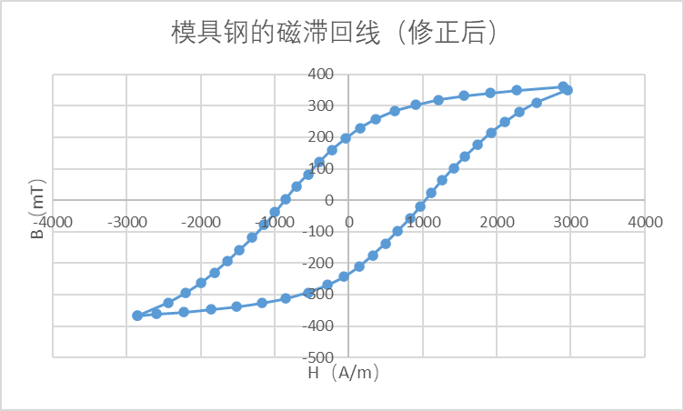

实验小结：

从形状上来说，两条曲线均与理论曲线都符合较好，但如果仔细从数值上看，可以看到其中修正后的样品起始磁化曲线与理论曲线更为符合。进一步对比H与修正后的H，发现两者最大差距高达50%-85%，此时气隙带来的误差不可忽略。原因是尽管铁芯的平均磁路是气隙宽度的一千多倍，但铁芯的相对磁导率也是空气相对磁导率的几千倍，两者相除后误差与测量值在同一数量级，故修正不可缺少。

**第三部分：思考题**

**1. 铁磁材料的动态磁滞回线与静态磁滞回线在概念上有什么区别？铁磁材料动态磁滞回线的形状和面积受哪些因素影响？**

区别：静态磁滞回线是在恒定变化速率下测得的磁场强度，如同实验二的操作一般，H变化频率很慢，因此材料的磁特性保持稳定。而动态磁滞回线则是在较高频率下测得的磁场强度与磁感应强度的关系。如同实验一，频率取几十HZ量级。这时由于材料的磁特性和损耗，回线形状可能和静态情况不同。

影响因素：动态磁滞回线的形状和面积受到铁磁样品材料的微观结构、大小、温度等影响，也受到外磁场频率和幅度的影响。外磁场频率越大，材料损耗大，回线形状越小；磁场幅度越大，整体形状越大。硬磁材料矫顽力大，整体形状较宽；软磁材料矫顽力小，磁导率和饱和磁感应强度大，图像形状细长。动态磁滞回线围成的面积等于一个周期的能量损耗，这里的损耗包括涡流和剩磁等造成的损耗。电阻率低的材料涡流损耗大，也就意味着其图形围成面积比较大。

**2. 什么叫做基本磁化曲线？它和起始磁化曲线间有何区别？**

基本磁化曲线：当直流激励的大小发生变化，与也随之改变，形成一个个磁滞回线。将每个磁滞回线的顶点以及坐标原点 O 连接起来，得到的曲线是基本磁化曲线。

起始磁化曲线：将铁磁材料初次施加加上由小变大的磁场进行磁化时，B 随 H 的变化曲线。

区别：尽管两条曲线的形状很相像，但本质不同，起始磁化曲线反映材料未被充分磁化时的状态，而基本磁化曲线反应材料在反复的磁化过程中达到的稳定状态。

**3. 铁氧体和硅钢材料的动态磁化特性各有什么特点？**

铁氧体是硬磁材料，具有较高的电阻率，减少了涡流损耗，且动态磁滞损耗较低，适用于高频应用。从实验可以看出其磁化曲线比较平坦，显示出良好的饱和特性。而硅钢是软磁材料，动态磁滞损耗相对较高，尤其是在高频时，涡流损耗明显。但是其导磁性较高，适合用于低频变压器和电机。

**4. 本实验中，电路参量应怎样设置才能保证所形成的李萨如图形正确反映材料动态磁滞回线的形状？**

首先由电压到B与H的换算过程中用到的近似，要求时间常数，即频率要高，且R2C要大。另一方面，交流电的振幅应该尽量大，使得铁磁体充分磁化。

**5. 准静态磁滞回线测量实验中，****为什么要对样品进行磁锻炼才能获得稳定的饱和磁滞回线？**

对样品进行磁锻炼是为了消除材料内部的残余磁化和不均匀性，确保材料在每次测量前能够达到一致的初始状态。这可以帮助获得稳定的饱和磁滞回线，因为通过反复的磁化和退磁过程，样品的微观结构和磁特性能够达到稳定的状态，从而减少测量误差和提高数据的重复性。

**第四部分：反思与感想**

首先说一下此实验本人的反思，在第一部分的数据测定中，我们用的是示波器的cursor功能人为读数，图像的宽度和人为测量的因素都会带来误差。其次，在实验测定中，我观测到了Hc在正负半轴的数值并不对称，我认为这可能是电路中容抗阻抗引起的一些误差。还有在实验一（1）中获取的数据很少，导致无法绘制出准确的饱和磁滞回线。

然后是这次实验的感悟。本次实验内容较多，需要测量的数据也非常多，这就要求我们在实验前一定要认真预习实验内容，确保在实验中不出错，这样才能顺利读出正确的实验数据，避免后续补做实验会浪费大量时间。其次本次实验的理论内涵很丰富，在实验前也应该掌握，否则就算得到数据，也不清楚数据有什么含义，更不清楚怎么由原始数据计算得到绘图所用的数据。

在处理数据的过程中，我也学会了怎么用excel绘制一个多元函数的图像，这对我的绘图技能是一个巨大的提高。

综上所述，通过这次试验，我的学习能力，实验技能和数据处理能力都有了很大的提升。感谢这次实验的主讲老师，老师认真负责的态度和细致入微的讲解让我们受益良多。也感谢此次实验一起合作的同学，他们对我提出的各种问题也能给予耐心回答，使我顺利完成了此次实验。

**五：预习报告（附录）**

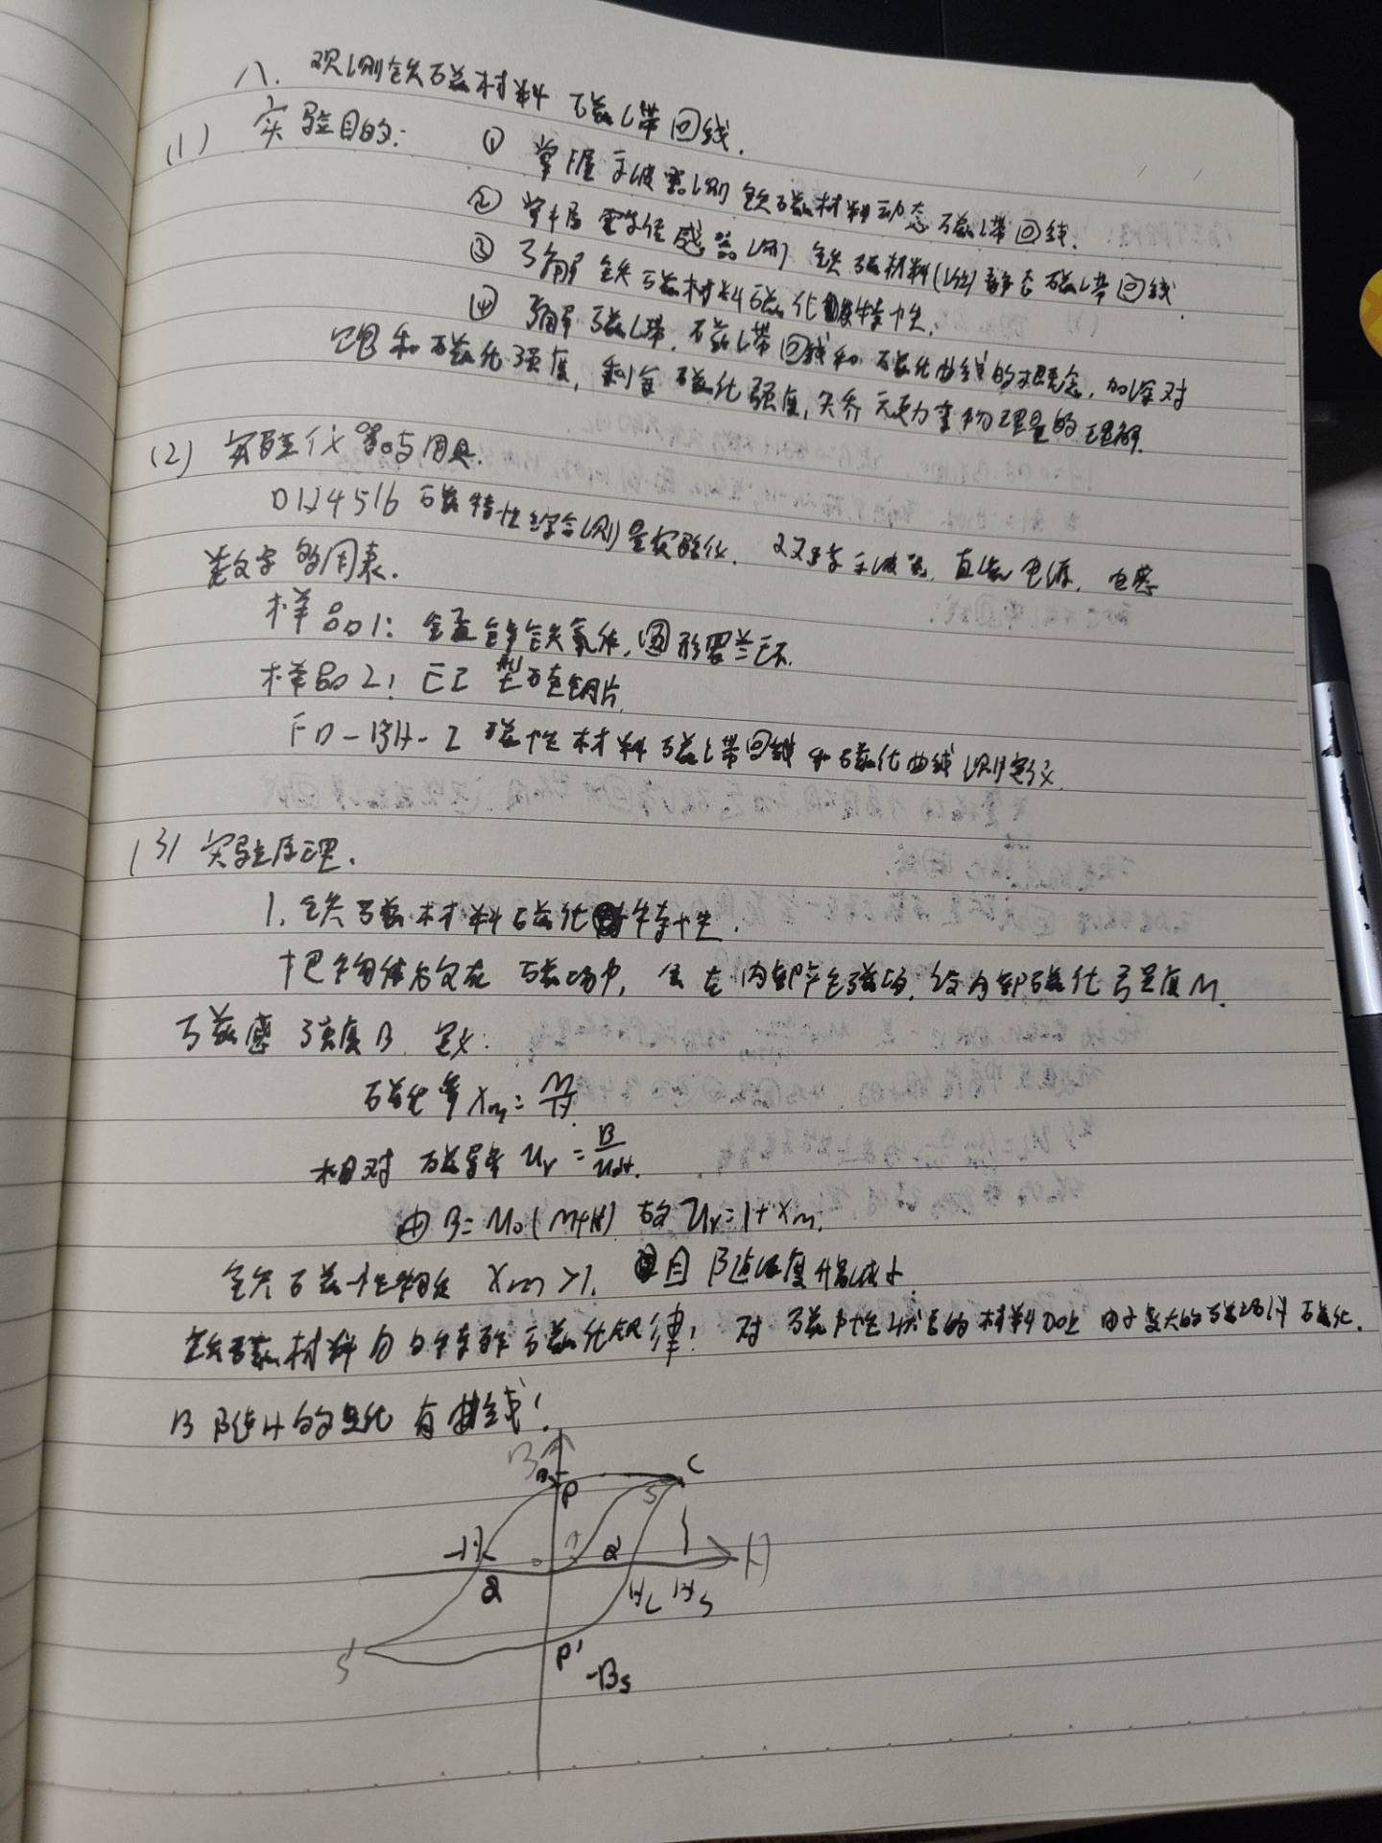

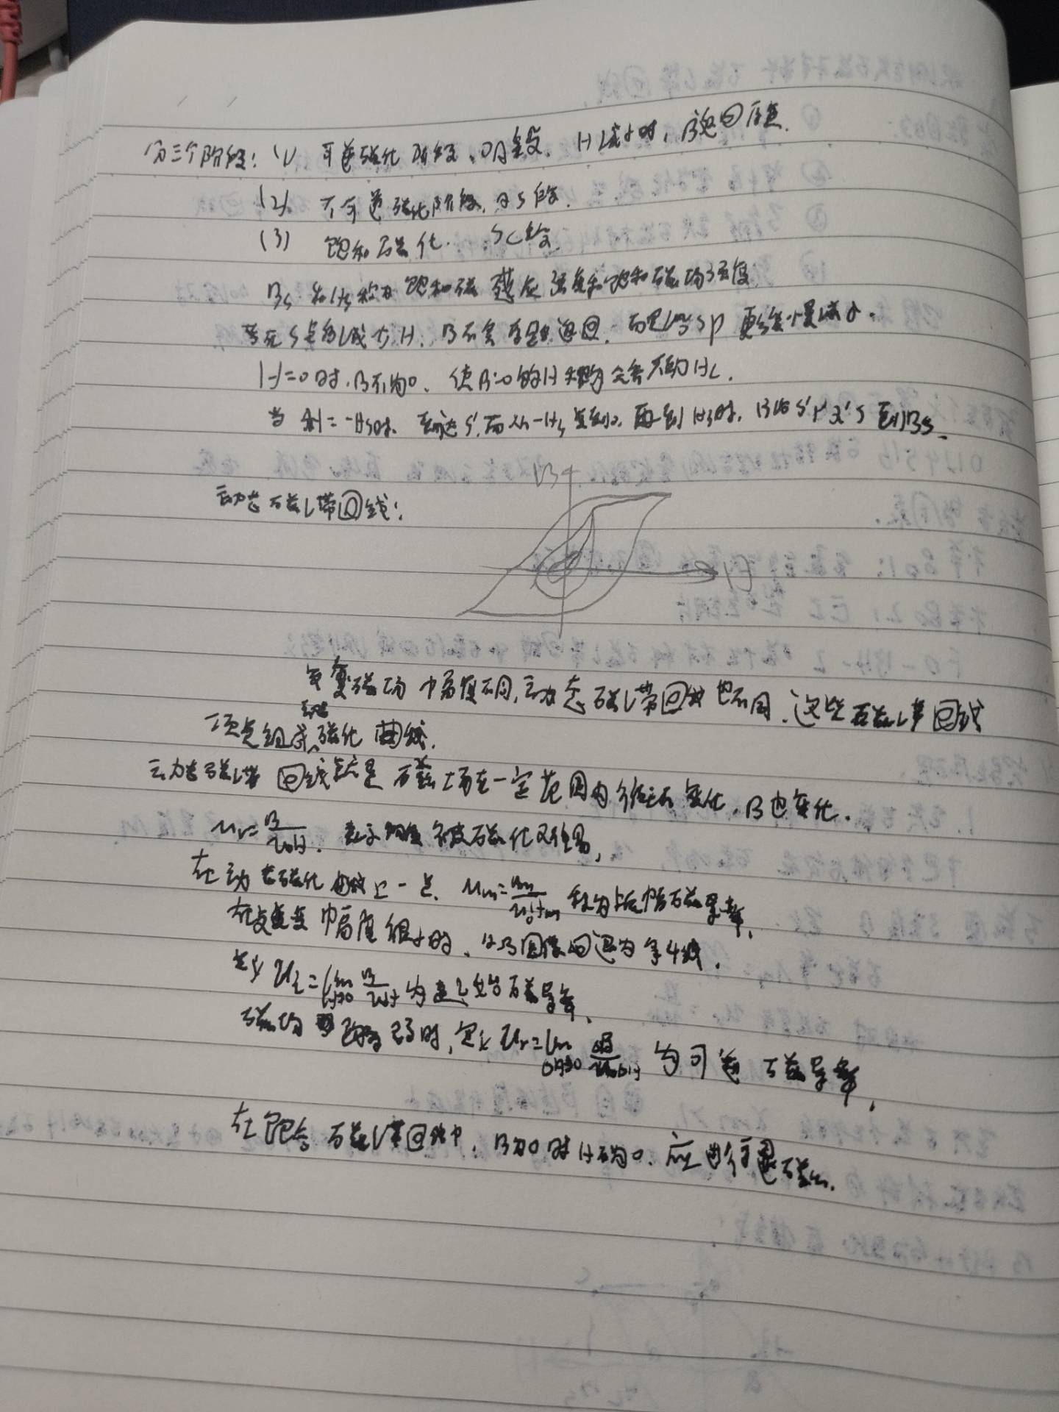

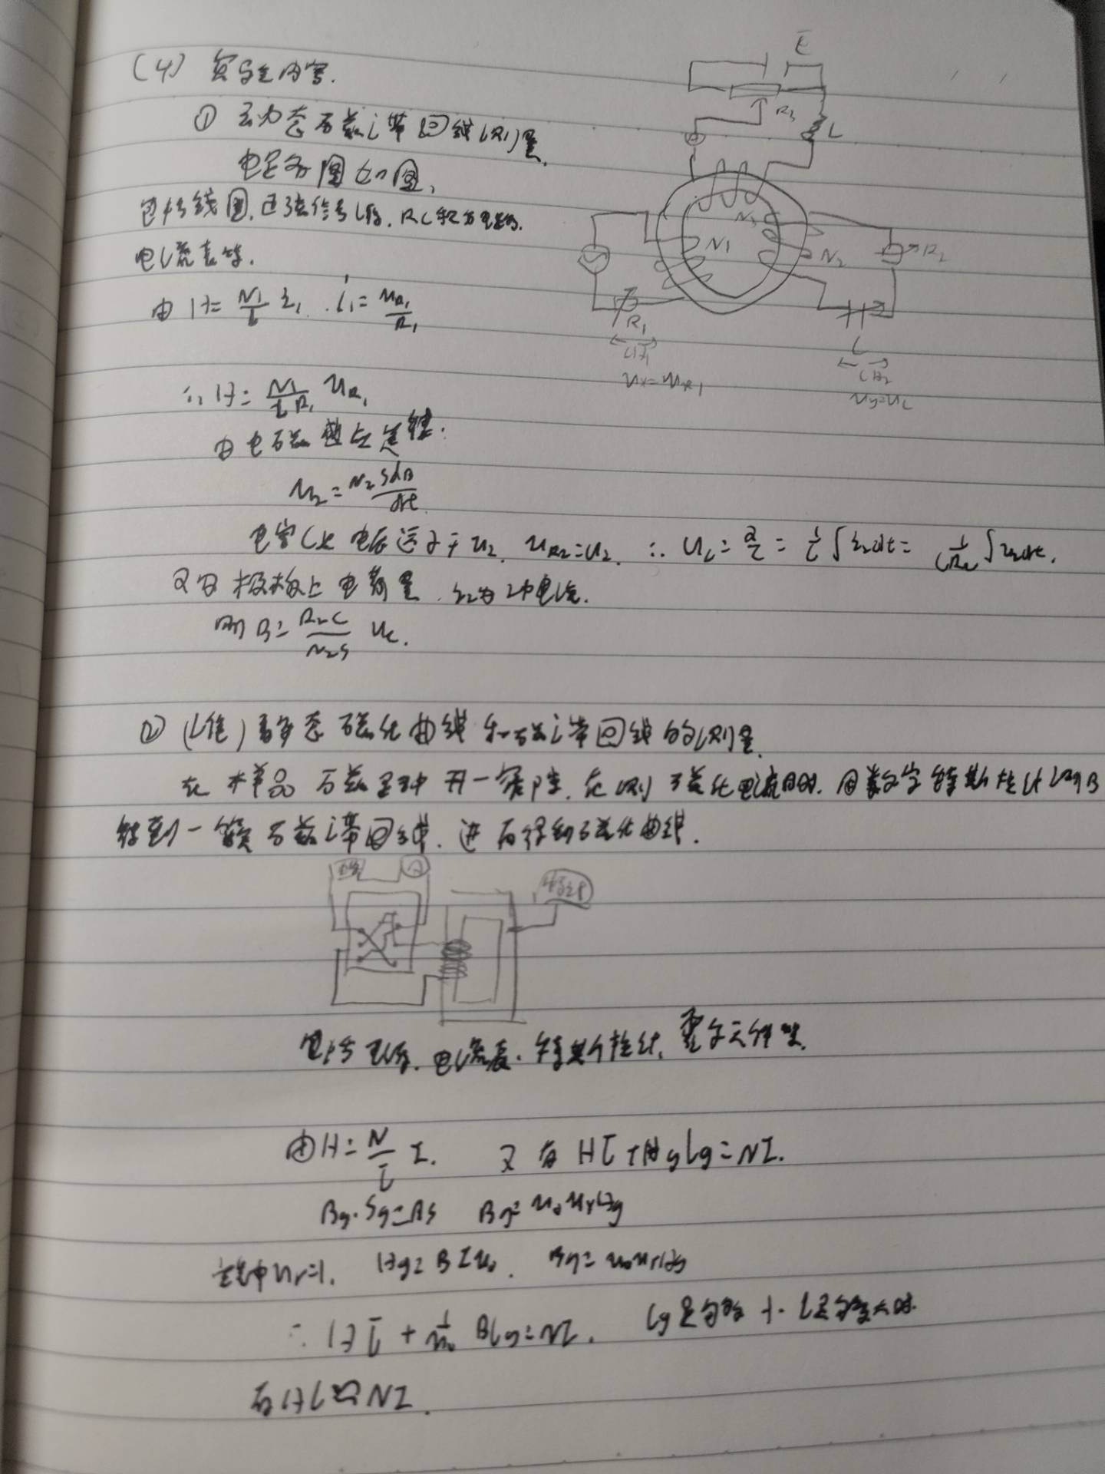

**六：原始数据记录（附录）**

